Equipe:  
Giovana Bernardino Carnevali 566196

Anna Clara Ruggeri 565553

João Vitor Parizotto Rocha 562719

***LinkPitch:   
LinkGitPage:***

**1.Descrição da solução**

O problema apontado e que deve ser trabalhado, são as enchentes e alagamentos, que vem afetando milhões de vidas, principalmente em áreas menos desenvolvidas. Portanto, nosso grupo, teve a ideia de criar uma estação de monitoramento inteligente, montada com Arduino e sensores.

Nosso objetivo é criar uma solução de baixo custo e que seja acessível a todos. Monitorando enchentes, de baixo custo, que seja capaz de coletar dados em tempo real do nível da água, chuva, temperatura e humidade. Os enviando a um sistema de alerta para as pessoas que estiverem prestes a terem suas áreas alagadas, poderem tomar uma decisão rápida. Evitando grandes prejuízos.

O sistema funcionará da seguinte forma: Por meio do sistema de Arduino, integrado com sensores especializados, como o ultrassónico para medir o nível da água, o pluviômetro para medir a precipitação, e o sensor DHT22 para monitorar a temperatura e humidade. Todos esses dados serão coletados e transmitidos, em tempo real, para uma plataforma nuvem, onde poderão ser acessados por autoridades e residentes da região. Assim, criando um sistema de alerta antecipado, com notificações automáticas caso tenha algum risco de alagamentos ou enchentes.

**2.Requisitos Funcionais:**

Os requisitos funcionais detalham as principais funções que a estação de monitoramento inteligente deverá desempenhar, sendo:

* Monitoramento ambiental em tempo real.
* Uso de sensores de baixo custo.
* Envio automático de dados.
* Exibição de informações ambientais atualizadas.
* Sistema de alerta automático.
* Compatibilidade com plataformas de inteligência artificial embaçada.
* Arquitetura modular e escalável.
* Funcionamento autônomo com energia limpa.
* Código aberto e documentação acessível.
* Disponibilização de tutoriais, manuais e kits educacionais.
* Fácil acesso.

**3.Requisitos Não Funcionais:**

Os requisitos não funcionais definem as qualidades e restrições do sistema, sendo:

* Envio de dados deve ocorrer entre intervalos regulares.
* Sistema deve utilizar componentes de baixo.
* Informações devem transmitir boas práticas de segurança de dados e autenticação.
* Plataforma deve ser compatível a todos os meios.
* Intervalo de resposta do sistema de alerta deve ser inferior a 10 segundos.
* O sistema deve ser escalável e permitir integração futura com sensores adicionais ou módulos de IA.
* O sistema deve ser resiliente a falhas elétricas com alimentação via bateria/painel solar.
* A estrutura deve ser compactada.
* A interface deve ser fácil e intuitiva e amigável, para usuários leigos.

**4.Regras de negócios:**

As regras de negócio orientam os fluxos e políticas internas da estação de monitoramento inteligente:

* Toda estação deverá estar cadastrada com localização geográfica, precisa, para correlacionar os dados que tem áreas de risco conhecidas.
* Os sistemas só acionaram quando os sensores detectarem níveis críticos (EX: acima de 30cm).
* Alertas serão direcionados a canais predefinidos (Telegram, Whatsapp, e-mail).
* Dados coletados deverão ser registrados em um banco de dados.
* Usuários terão diferentes níveis de permissão (ex: administrador, visualizador e técnico).
* Atualizações só poderão ser feitas localmente.
* Os sistemas instalados em escolas deverão passar por conogramas de manutenção preventiva trimestral.
* Conteúdos educativos disponibilizados (Manuais, tutoriais e kits).
* A replicação do projeto por terceiros deverá respeitar os princípios de código aberto, mantendo os créditos e a documentação original.
* O armazenamento de dados em nuvem deverá estar em conformidade com politicas de segurança e privacidade.
* Se o envio de dados falhar por mais de 1 hora, o sistema deverá emitir um alerta técnico para manutenção corretiva.

A estação de monitoramento inteligente visa oferecer uma solução acessível confiável para o enfrentamento de alagamentos, juntando tecnologia, cidadania e educação. O sucesso deste projeto depende da aplicação consistente das regras citadas, garantindo segurança, confiabilidade e um impacto social positivo na vida das pessoas.

**5.Produto Backlog(PB):**

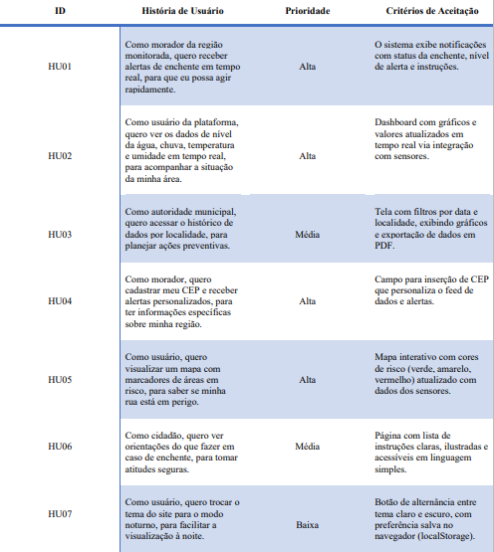

**6.Protótipo de média fidelidade:**